Практико-ориентированные задачи при изучении математики на учебных и факультативных занятиях в V классе
по теме «Обыкновенные дроби»
Цели урока: обобщить и систематизировать знания, умения и навыки по теме «Обыкновенные дроби», установить связь между теорией и практикой;
развивать интерес к предмету, познавательную и творческую деятельность учащихся, математическую речь; учить самостоятельно добывать знания, побуждать к любознательности;
воспитывать сознательное отношение к учебному труду, самостоятельность, коммуникативность, интерес и любовь к родному городу, его истории.
Материал к уроку: презентация, карточки.
Ход урока

I. Организационный момент
Задачи: подготовка учащихся к работе на уроке: приветствие; определение отсутствующих.
1. Приветствие учащихся, настрой на рабочий лад.
2. Представление учащимся цели и плана урока.
Сегодня мы проведем необычный урок. 2018-2020 годы в Беларуси были объявлены годами малой Родины. Глава государства пояснил, что на принятие такого важного решения подвигли размышления о важности малой родины в судьбе каждого человека. «Она многолика. Для одних - это родной город, улица в городе или небольшой дворик, деревня, где прошли лучшие детские годы, для других — кусочек дикой природы, который радовал глаз и дарил чувство наполненности и покоя. А для тех, кто уехал искать счастье в другие страны, малой родиной стала Беларусь», — отметил Александр Лукашенко. Президент подчеркнул, что пришло время каждому не только вспомнить о своих корнях, о месте, где осталась частичка души, но и отдать долг этому клочку земли.
А для каждого из нас, что является малой родиной?
Город Могилёв.
Урок поможет нам больше узнать о нашей малой родине, о городе Могилёве.
Давайте, начнём путешествие по нашей малой родине.
Для путешествия нужно много сил. Сначала сделаем «зарядку» для ума.

II. Актуализация знаний
Задача: создание условий для осознанного восприятия материала.
Задание1. Решите устно примеры:
3 $\frac{2}{17}$ + 2 $\frac{6}{17}$- $\frac{3}{17}$ + $\frac{10}{17}$ -4 $\frac{15}{17}$ =

·$\frac{5}{2}·$·$\frac{5}{2}$·2=

() +( )=

11 – - 2-$1 \frac{1}{2}$ +0=
Учащиеся решают примеры по порядку и получают число 1267 (повесить на доске).
У нас получилось число. Это не просто число, возможно с ним что- то связано? Что оно означает? Я вам подскажу, это дата.
Это год основания нашего города.
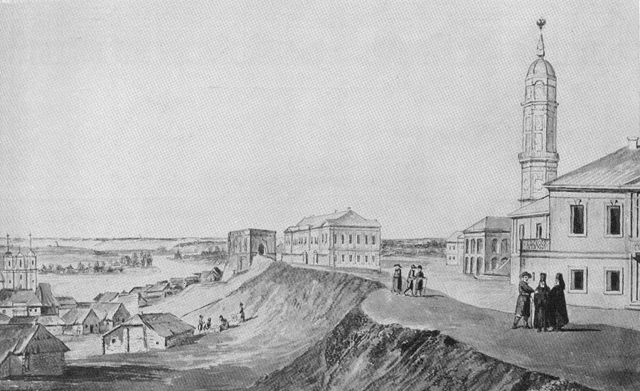
Рисунок 2.1- Город Могилёв 1267 года.

III. Обобщение и систематизация умений и навыков.
Задача: Обобщение и систематизация умений и навыков по теме.
О времени возникновения Могилёва письменные источники говорят очень скупо. Годом его основания принято считать сообщение летописца Сурты о закладке в 1267 году Могилёвского замка. Он был построен на высоком холме у излучины Днепра при впадении в него речки Дубровенки, где уже в то время существовал рыбачий посёлок. Вокруг замка в течение последующих веков сформировался город. Многочисленные войны, неоднократно разрушали сам город, но его крепость выстояла, а её немногочисленные сооружения, дошедшие до наших дней, являются основными памятниками старого Могилёва. С течением времени город превратился в крупный торговый и ремесленный центр с эффективной системой оборонительных укреплений. В Белоруссии не было города, который, подобно Могилёву, имел бы три пояса укреплений. Рассредоточенные по всему центральному району города и за его пределами памятники истории сохраняют колорит исторического прошлого города на Днепре.
Какова площадь нашего города? Чтобы узнать, какую площадь занимает город Могилёв, решим следующую задачу.
Задание 2. Площадь Могилёвского замка 1267 года около 1 км², что составляет 1/118 часть площади современного Могилёва. Найдите площадь города Могилёва.
Ответ: площадь города Могилёва 118 км².
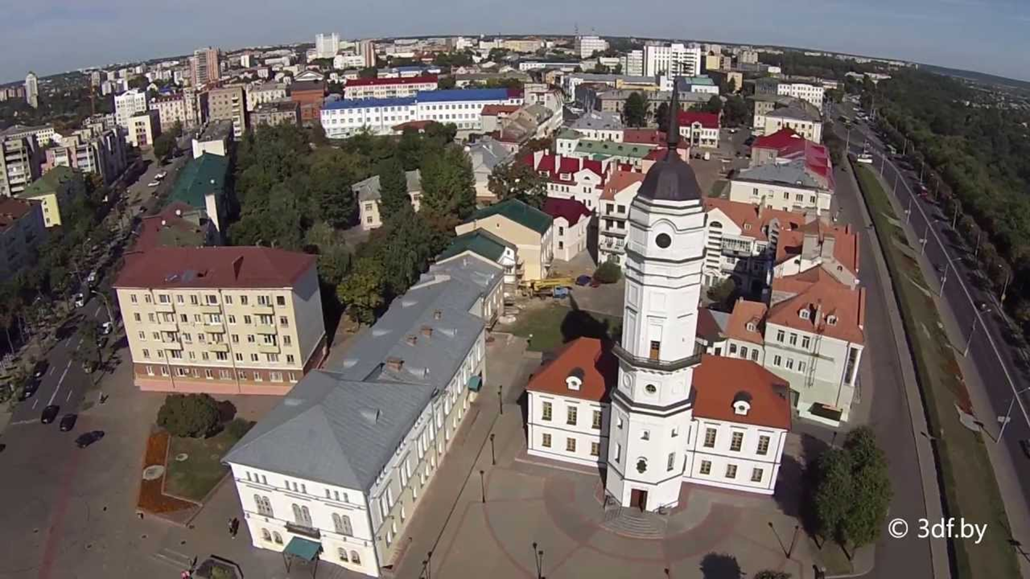
Рисунок 3.1- Могилёв сейчас.
Кто знает, какова численность населения города Могилёва?
Чтобы узнать численность населения Могилёва, надо решить следующие уравнения:
Задание 3.
1) $\frac{1}{3}$ х -$\frac{4}{5}$ = $\frac{1}{5}$;
2) 12 – k · $\frac{1}{7}$ =11;
3) 6 + m :$\frac{2}{5}=26$.
4) (1$\frac{5}{6}$ –х) +2$\frac{2}{3}$ = 4$\frac{1}{2}$ ;
5)$2n-\frac{1}{3}n-\frac{6}{9}n$ =7
6) (16 $\frac{5}{6}$ – 2у) -1$\frac{5}{6}$ = 1.
Ответ: численность населения Могилёва 378 077 человек.
IV. Физкультминутка (проводиться в период снижения работоспособности учащихся).
Задачи: предупредить физическое напряжение, усталость, утомление; способствовать усилению работоспособности в конце урока.
Давайте сделаем паузу и проведем физминутку. Учащиеся встают из-за парт и руками показывают заданные направления.
1. У нас в городе все улицы - прямые линии. (Руки разводят в стороны.)
2. Улицы от центра города идут к реке Днепр (Руки переводят в положение перед собой)
3. Одна из центральных улиц – улица Ленина ведет к площади звезд, центральной фигурой, которой является Звездочет. Вокруг Звездочета по окружности стоят двенадцать кресел – по одному на каждый знак зодиака. (Руки на ширине плеч и круговые вращения кистями.)

Мы немножко отдохнули, а теперь продолжим наше путешествие.
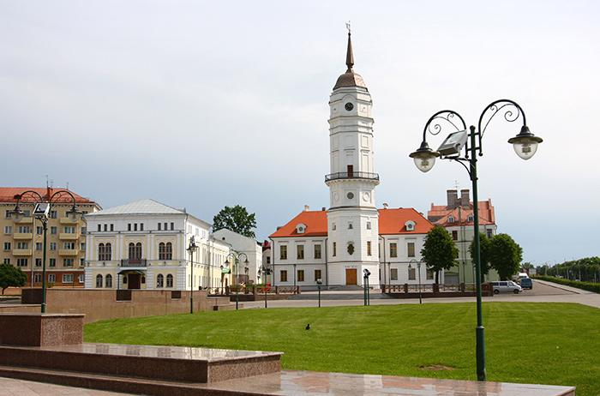
Рисунок 3.2 – Ратуша Могилёва.
В средневековом городе особое место занимала ратуша – в Могилеве она появилась в XVI веке. В 1780 г. с ее смотровой площадки город осматривали императрица Екатерина II и австрийский император Франц-Иосиф II. Во время Великой Отечественной войны здание было частично разрушено. В июле 1957 года – взорвано. Ратуша восстановлена в 2008 году и сразу стала центром городской жизни.
Какой достопримечательностью обладает Ратуша?
Сейчас знание математических терминов поможет вам выяснить это.
Задание 4.
Разгадать кроссворд и расшифровывать ключевое слово 2.
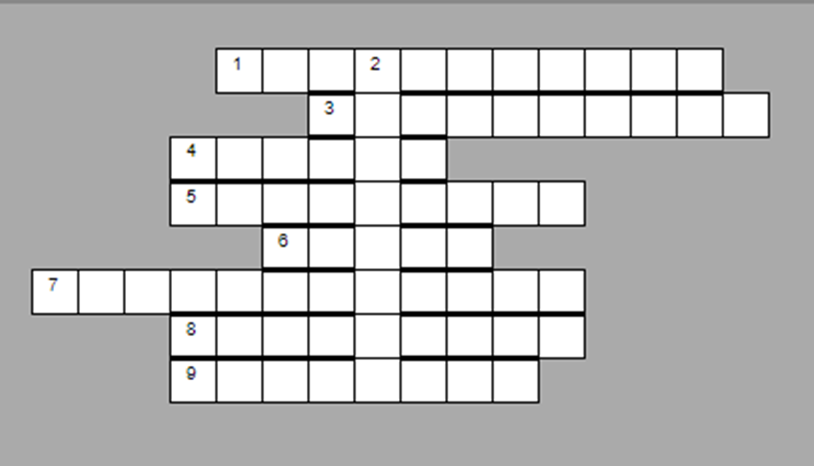
1. Как называется число, стоящее под дробной чертой.
3. Преобразование дроби.
4.Доля- это часть …
5. Как называется число, стоящее над дробной чертой
6. $\frac{1}{12 }$ года.
7. Как называется дробь, у которой числитель больше знаменателя.
8. Как называется число, у которого есть дробная и целая часть.
9. Иное название дроби $\frac{1}{2}$.
Ответ: Могислав.
А кто такой Могислав?
Горнист на Ратуше.

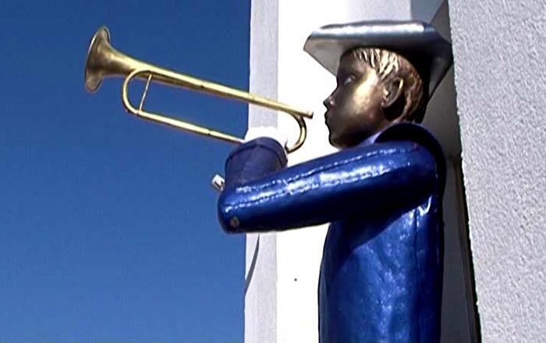
Рисунок 3.3- горнист Могислав.
Имя для горниста на ратуше выбирали всем городом три месяца – именно столько длился конкурс. И с октября 2014 года горнист Могислав в полдень играет мелодию и приветствует горожан и гостей города со здания ратуши.
Продолжим решать задачи.
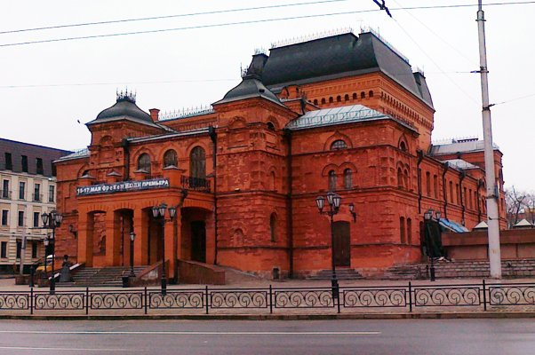
Задание 5.
Рисунок 3.4 - Могилёвский областной драматический театр.
1)Могилёвский областной драматический театр — старейший театр области, основанный в 1888 году. Сколько лет театру?
2)Зрители могут посмотреть спектакль в партере, где 172 места, в двух ложах бельэтажа по 37 мест, в двух ложах бенуара 42 места и на двух балкона, где места составляют $\frac{1}{2}$ мест ложи бенуара. Сколько всего мест в Могилёвском областном драматическом театре?
3) Наша школа приобрела $\frac{1}{3}$ всех билетов на спектакль В. Ткачева «Без Егора будет горе». Сколько учащихся посмотрели спектакль?

V. Выходной контроль.
Задача: организация деятельности учащихся по осознанию ими результата освоения знаний.
Выполнение самостоятельной работы (Приложение А).
Взаимопроверка выполненной самостоятельной работы (Приложение Б).
Взаимооценка.

VI. Домашнее задание.
Составить задачи о достопримечательностях города Могилёва.

VII. Подведение итогов урока. Рефлексия.
Задачи: организовать рефлексию и самооценку собственной деятельности.
В конце урока проводится беседа, в которой выясняется:
Над чем нужно поработать?
Что понравилось на уроке?
Что интересного с урока дома можете рассказать родителям?
Вы замечательно поработали на уроке. Оценить учащихся на уроке.

СПИСОК ИСПОЛЬЗОВАННОЙ ЛИТЕРАТУРЫ
- Адамович Т.А, Арефьева И. Г., Казаков В. В., Костюкович Н.В., Пирютко О.Н. Примерное календарно-тематическое планирование по учебному предмету «Математика V класс» для учреждений общего среднего образования с русским языком обучения. Минск : Аверсэв,-2017. – 112 с.
- Учебная программа по учебному предмету «Математика» для V–VII класcов учреждений общего среднего образования с русским языком обучения и воспитания.Минск:-2017.
- Официальный сайт [Электронный ресурс]/Режим доступа: http://mogilev.belstat.gov.by/ofitsialnaya-statistika/sotsialnaya-era/demografiya_2/demografiya/chislennost-naseleniya-po-gorodam-oblastnogo-podchineniya-i-raionam/Дата доступа: 10.03.2018.
- Официальный сайт [Электронный ресурс]/Режим доступа: https://ru.wikipedia.org/wiki/Могилёв/Дата доступа: 10.03.2018.

